ジャイロ ロケットのつくりかた
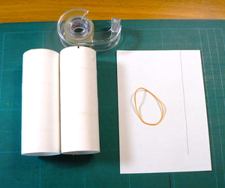
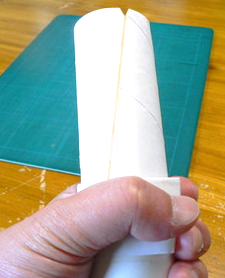
材料

使い方
完成品
トイレットペーパーの芯2本
A7サイズの紙1枚 （A4を4分割）
輪ゴム1個、セロテープ、ホチキス

発射台を作る

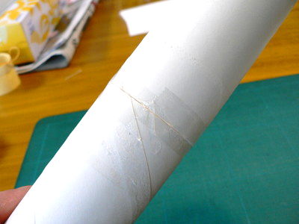
②
①

① トイレットペーパーの芯をセロテープで貼り合わせて、1本の筒にする
テープは一重で可、段差ができないようきれいに貼り合わせる
② 一方の端に切り込みを2か所入れる （両端に入れてもよい）

ロケット（弾）を作る

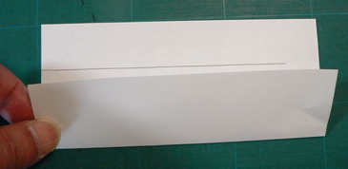
④
③
⑤
2.5cm

⑥

③ A7の紙の上端から2.5cmのところに線を引く
④ 紙の下端が線のところになるように折る
⑤ さらに２回、同様に折る （合計３回）
⑥ 筒状にするので、折った部分を良くしごいて、全体を反らせておく
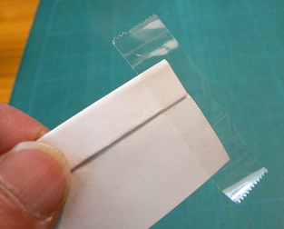
⑦

⑩
⑨
⑧

⑦ 折った紙の短辺をセロテープで貼り合わせて筒状にする
このとき、紙は重ねないで、両端をぴったり合わせるようにする （重ねると直径が小さくなってしまうため）
⑧ 輪ゴムを切って、一方の端を筒の折り返しの中に差し込む
⑨ 輪ゴムをセロテープで固定する
反対側も同様に輪ゴムを差し込んで固定する
⑩ 輪ゴムを押さえるように、ステープラー（ホチキス）で補強する

